MAIO COM MADRE MARIA PENHA
Um dia, MARIA PENHA DA CRUZ pediu a Nossa Senhora que as pessoas com quem ela tratasse sentissem, ao se afastarem dela, a graça de uma grande fé e um amor a Deus e a Maria Santíssima.

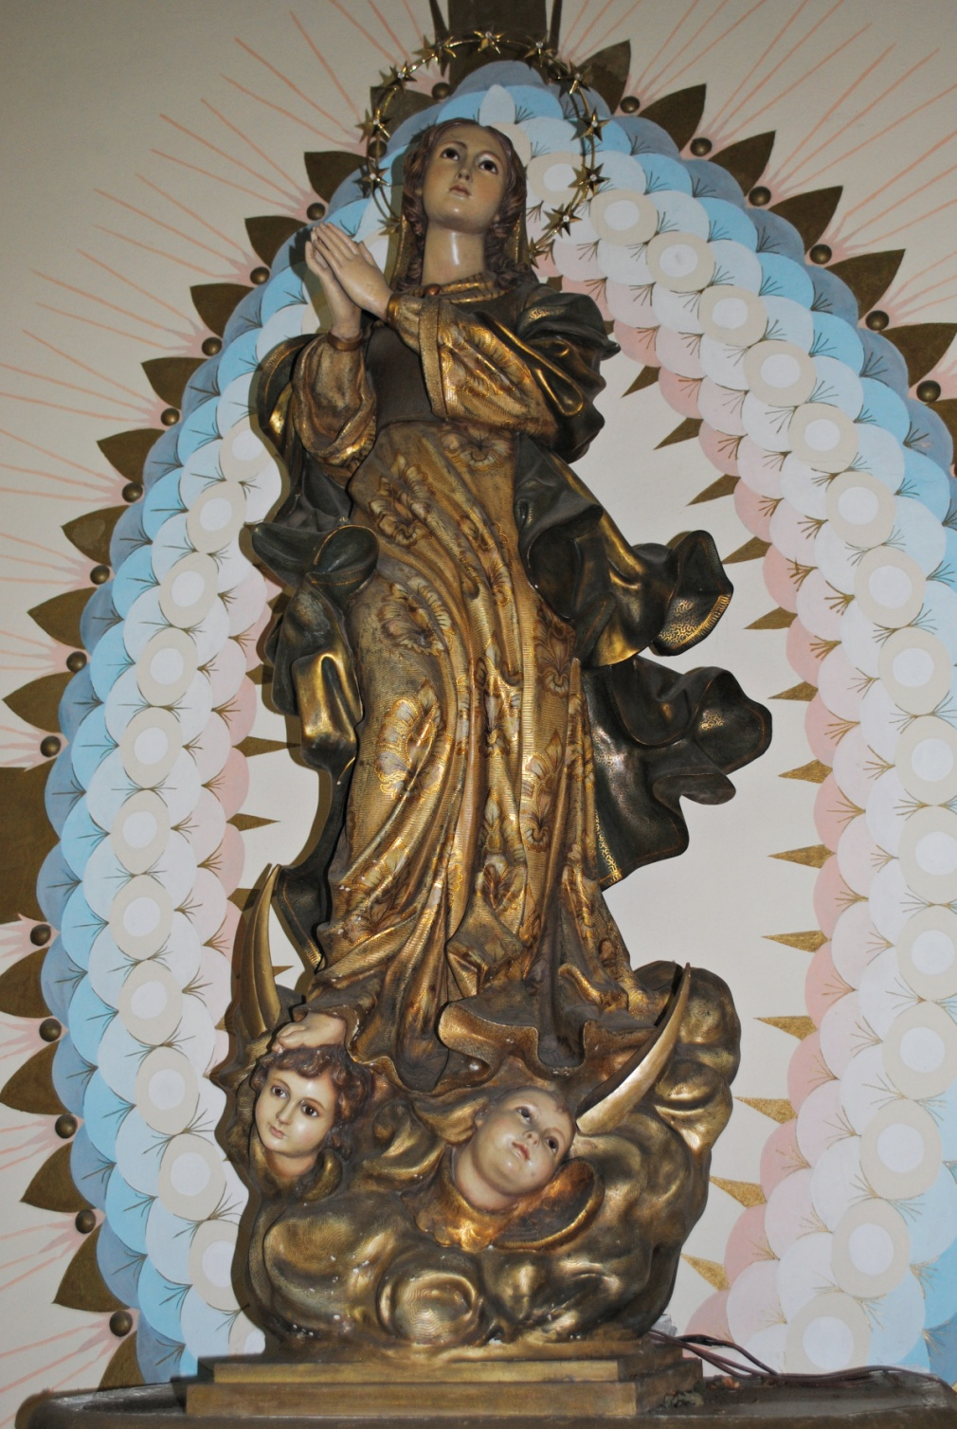

Imagem de Nossa Senhora
Imaculada Conceição
da Capela da casa de Medianeira
a quem Maria Kraemer Haesbaert, “Maricota” sem duvida orou e amou.

Como estar no mês de Maio, no mês de Maria, e não falar d´Ela em relação da Madre Maria Penha quando para ela, Maria foi junto de Jesus os seus “olhos” para enxergar o mundo e a vida, os dois “pés” que a conduziram por um caminho tão próximo à santidade.
Querer fazer um resumo do que “ Maria Santíssima ou Nossa Senhora “, (como Madre Penha dirige-se a Ela) foi para Madre Penha, não é tarefa fácil, porque certamente Maria está presente em toda sua vida, nas suas orações, e quase sempre junto de Jesus, seus nomes são quase inseparáveis. Quando ela pede uma graça, normalmente pede aos dois.
Certamente Ela esta pressente em toda sua vida, em todos os seus escritos. Recolher todos os textos em que aparece, seria escrever de novo o livro completo.
Desde o começo da sua vocação, agradece, pede, encomenda-se, apresenta-lhe seus trabalhos apostólicos, dedica o desejo da sua santidade, sua vida como religiosa, suas tentações, seu asceses... Tudo e em tudo Maria forma parte da sua vida.
Hoje para nós, que muitas vezes não sabemos como crescer no amor a Maria, como a fazer presente, como dá-a conhecer mais... em Madre Maria Penha achamos uma líder atual e profunda que nos pode ajudar muito em como viver e crescer neste traço tão especifico em nosso carisma como continuadoras de Vicenta Maria quem com tanto amor se deixou inspirar em toda sua vida pelo amor à Virgem.

“Hoje, passados dezesseis anos depois de que tive a felicidade de ter feito aquele abençoado retiro, vejo como Nosso Senhor me ia atraindo sem eu o perceber. Como Deus foi bom comigo. Nunca havia pensado antes em ser religiosa e saí desse retiro com a semente plantada sem eu o saber. Deus abençoe e recompense por toda a eternidade a todos os que, direta ou indiretamente, serviram de meio para esta minha grande felicidade. Que eu seja bem santa e saiba retribuir todo este bem com fiel observância na vida religiosa. A Nossa Senhora, em primeiro lugar, tenho a certeza, devo esta graça, pois que Ela sempre esteve em nossa vida (minha família), nos protegendo e guiando”. (13)
. “Fazei, minha Mãe querida e meu modelo de pureza, que eu sempre olhe para vós e vos imite”. (16)

“Nem sempre fujo das ocasiões de pecar, como deveria fazer. Sempre gostamos de brincar com o fogo, mesmo sabendo que ele queima, Fazei, minha Mãe querida, que eu tome tal horror desse fogo das ocasiões de pecar, que já de longe eu fuja horrorizada”.( 17)

“Devo, se ainda não o fiz, fazer da pureza angélica o meu ideal. Devo ser “pura até o altar, fiel até o túmulo”. Eis tudo o que me falta para ser “angelicamente pura”. Mãe querida, modelo de pureza e de humildade, fazei com que eu sempre olhe para vós e vos imite. Guardai-me, meu anjo da Guarda”. (17)

“Muitas vezes esqueço-me de rezar por todos por quem deveria rezar. Minha Mãe querida, fazei que eu sempre me entregue em vossas mãos e nas de vosso Filho, nas minhas atividades apostólicas”. (18)

Mãe Santíssima, Medianeira de Todas as Graças, dá-me esta grande graça de saber formar as meninas empregadas domésticas que vivem a meu lado. Isto também te peço por todas as Filhas de Maria Imaculada.(26)

Minha Mãe Santíssima, ajuda-me a amar teu Filho com aquela loucura de amor com que Ele me ama; e a ti, como Ele deseja que eu te ame. (32)

Nas meditações do Princípio e do Fim, senti desejos muito grandes e sinceros de não negar mais nada a Jesus. Aliás, isto eu venho sentindo há muito tempo, só que nem sempre tenho forças ou, antes, no momento não lembro e já se vai uma ocasião de dar um gosto a Jesus.
Que fazer?... Não perder a coragem. Ir adiante, agarrando-me à Santíssima Virgem para que ela me ajude a não olvidar sequer uma vez. (34)

“Eu quero, por esta intenção, sacrificar minha vontade. Sei que muitas vezes não o conseguirei, mas vou tentar, com a graça de Deus, que não me há de faltar, e a proteção da Santíssima Virgem. Minha Madre fundadora, Sta. Vicenta Maria, também, certamente, estará pedindo por mim.
Jesus, necessito de uma vontade firme, inabalável, quando se tratar de cumprir minhas Regras, um Ofício e tudo o que for para tua glória e salvação das almas. Minha Mãe Santíssima, peça esta grande graça para mim (1952).
À Nossa Senhora, tenho a certeza, devo esta graça, em primeiro lugar”.(24)

“Mãe Santíssima, Medianeira de Todas as Graças, dá-me esta grande graça de saber formar as meninas empregadas domésticas que vivem a meu lado. Isto também te peço por todas as Filhas de Maria Imaculada”.(26)

“Servir a Jesus não me deve dar pena nem tristeza. Depois destes dias tão celestiais do retiro, volver a entrar na luta, a tratar com as pobres meninas. Lembrar-me de que estou seguindo a meu Jesus, com minha Mãe Santíssima.
O que fez o pai do filho pródigo, quando este, arrependido, voltou para pedir-lhe perdão, não por amor ao velho pai, mas sim por interesse? O mesmo procedimento deve ser o nosso quando as meninas, depois de uma ingratidão, um desaforo ou um insulto, vierem humildes pedir-nos desculpas. Nunca devemos mostrar-lhes cara feia. Antes, devemos ajudá-las a confessarem sua falta. Assim faz Deus com os pecadores; fez muitas vezes comigo e, se quero me assemelhar a ele, assim devo fazer. Mãe Santíssima, ajuda-me!” (1958) (26)

“Minha Mãe Santíssima, ajuda-me a amar teu Filho com aquela loucura de amor com que Ele me ama; e a ti, como Ele deseja que eu te ame”. (32)

Nas meditações do Princípio e do Fim, senti desejos muito grandes e sinceros de não negar mais nada a Jesus. Aliás, isto eu venho sentindo há muito tempo, só que nem sempre tenho forças ou, antes, no momento não lembro e já se vai uma ocasião de dar um gosto a Jesus.
Que fazer?... Não perder a coragem. Ir adiante, agarrando-me à Santíssima Virgem para que ela me ajude a não olvidar sequer uma vez. (34)

Quero ser santa porque amo a Jesus Cristo.
E, se o amo, quero sempre a cada dia segui-lo de mui perto. Somente lograrei isto fazendo como me disse: renunciando-me à imitação de sua e nossa Mãe bendita. Quero! E tudo posso naquele que me conforta. Assim seja! Tua, contando com tua graça. (34)

Uma religiosa santa arrasta muitas almas para Deus. Ó meu Jesus, tu sabes o quanto eu desejo salvar e santificar as almas; que todos os que me vejam ou comigo falem, sintam desejos de viver mais santamente. Mãe Santíssima, ajuda-me. Anjo da guarda, lembra-me.(35)

Mãe Santíssima, fica sempre juntinho de mim para ser sempre fiel a teu Divino Filho. (35)

Mãe Santíssima, que eu observe sempre minhas santas Regras e me desprenda cada vez mais de tudo e de todos e só queira em Jesus e para Jesus. Assim não haverá perigo, não é?... Nossa Senhora querida, dá-me a grande graça de converter para Deus todos os que se acercarem de mim sem muita fé, sem muita pureza de intenção. Como desejo ser santa, para que todos, ao se acercarem de mim, saiam com desejos de serem mais perfeitos! Verdadeiramente, para que serve a amizade de uma religiosa, senão para fazer bem às almas dos que a querem?... Meu Jesus, desprende-me de todos e que os ame a todos em ti, para ti e contigo (1959). (35)

Devo falar com os pais das crianças também sobre o inferno: se não vão à S. Missa, por própria culpa, seguramente irão para o inferno. Fazer com que compreendam que existe o inferno e seus terríveis sofrimentos. Ajuda-me, Mãe Santíssima, a falar-lhes e também a trabalhar na minha santificação para não cair nele. Não gosto de temor e, sim, do amor; pois acho que devemos fazer ou deixar de fazer uma coisa por amor de Deus e não por temor ao inferno.
Sobre a castidade e a pobreza. Meu Jesus querido! Quanto tenho que agradecer-te e a tua Mãe por me terem livrado das ciladas do demônio. Que laços ele já me estendeu e que eu nem via! Só mesmo tu, Jesus querido, e minha Mãe Santíssima, é que sabem o perigo em que eu estava e me livraram dele. Bendito sejas, meu Deus, pelos cuidados e desvelos que sempre tens tido para com esta filha tão bobinha! Bendito sejas pelas superioras que sempre me deste e que, mais sabidas do que eu, me ajudaram a não cair! Tenho dobrada obrigação de ser santa, e santa muito grande, para pagar-te tanto amor. Muito obrigada, Jesus! Muito obrigada, Mãe Santíssima! (61)
“Quando, rendido de dor, no leito, meu corpo gemer, e apodrecido, sofrer, quero que a alma, Senhor, não se acovarde; e sorrindo, te ofereça as dores para que reines em todos os corações. Quando esse dia chegar, ajuda-me; e, se tua graça me acompanhar, ao lado de tua Mãe sofrerei contente.” (1959) (66)

De seu caderno recolhemos, para transcrever aqui, a seguinte oração que Maria Penha da Cruz vinha rezando há mais de dez anos e que, ela dizia, muito a ajudava:

ORAÇÃO À SANTÍSSIMA VIRGEM
VIRGEM SACRATÍSSIMA, VÓS QUE TANTO PODEIS JUNTO A VOSSO DIVINO FILHO E TANTO DESEJAS O BEM E A SALVAÇÃO DE NOSSAS ALMAS, ALCANÇAI-ME NESTE DIA GRAÇA MUITO PODEROSA PARA ROMPER COM AS ATADURAS E AFEIÇÕES QUE ME PRENDEM ÀS COISAS TERRENAS. ILUMINAI MEU ENTENDIMENTO COM MAIS LUZ; MOVEI MINHA VONTADE COM MAIS ENERGIA; DAI-ME VOSSA MÃO E DEVA EU A VÓS A GRAÇA DE FAZER O QUE DEUS ME PEDE PARA GLÓRIA SUA E BEM DE MINHA ALMA. AMÉM

MARIA em Santa Vicenta Maria

Um traço fundamental da espiritualidade de Vicenta Maria encontra-se em seu modo de entender e de viver o mistério mariano da vida de Jesus.
Em Vicenta Maria vai crescendo a consciência de ser filha da Virgem, filha que vive o gozo de saber-se participe, em Maria, da humanidade de Jesus. Para ela, o mistério da Encarnação não é só motivo de gozo para si mesma, mas um desafio para viver em plenitude aqueles valores humanos assumidos pelo Verbo, um desafio para aprender a ser verdadeiramente humana. O humano, desde a Encarnação, é evangélico.
Viver o Evangelho é viver como Jesus todo humano, com tudo o que isto supõe de coragem, e de valor: aceitar a fragilidade própria e a alheia, viver o cotidiano e transformá-lo, vivendo-o como e com o Senhor.
A devoção mariana de Vicenta Maria se enraíza em seus fundamentos, que refletem a seriedade com que foi crescendo no aprofundamento do mistério da vida de Jesus e da sua própria.
Longe de ser um sentimento vazio de conteúdo, é um profundo sentimento religioso, que lhe surge na infância, que cresce e se enraíza na própria teologia, que faz ver, inseparavelmente unidas, a figura de Maria à de Jesus.
Este é o maior valor da devoção mariana de Vicenta Maria, e, ao mesmo tempo, para nós é o valor que temos obrigação e dever de recolher, porque há de ser a medida de nossa devoção mariana autentica em seu fundamento e em suas expressões.
De seu amor á Mãe de Deus, Virgem Imaculada, que dizer? Bem manifesto fica com quanta ternura a amava desde os primeiros anos: desta ternura e confiança, nascia sua solicitude em inculcar esta devoção a suas acolhidas... O que segue é muito indicativo e ilumina melhor a consistência da devoção mariana de Vicenta Maria: “Esta devoção e amor à Santíssima Virgem ia paralela à que professava ao seu Divino Filho” Ela mesma, em seus apontamentos de exercícios, faz constar a realidade desta união – união com Maria em Jesus – que ilumina sua espiritualidade ao longo de toda sua vida: “tratarei de encomendar-me ao Filho e à Mãe e prometer a nova vida que me proponho levar de recolhimento e paciência”.

Em síntese, poder-se-ia afirmar que, para Vicenta Maria, alguns traços marianos que marcaram profundamente sua vida se concretizam a partir de seu modo de entender a Maria como:

. A Mãe de Cristo.
. A que, no anúncio do Anjo, acolheu o Verbo de Deus em sua alma e em seu
corpo, como diz o Concilio.
. A que ofereceu seu seio à Palavra e a aninhou durante nove meses no
aconchego de seu corpo.
. A Mãe geradora de vida.
. A mulher pobre e humilde
. A mulher contemplativa.
. A mulher do silencio.

De Maria, Vicenta Maria aprende a receber a Palavra no inicio do coração, a entender as irrupções de Deus em sua vida. Trata de imitá-la, contempla-a, acolhendo o Verbo em sua alma e em seu corpo, cedendo-lhe gozosa o solo mais invejável de sua vida interior, dando alojamento estável ao Senhor nas estâncias mais secretas de sua alma, o que não reduz os espaços de sua liberdade.
A partir destas experiências, compreende-se melhor seu desejo de contagiar nas jovens “um verdadeiro amor e devoção à Santíssima Virgem”, um amor que as leve à imitação de suas virtudes.
Do livro: ...” Para que vivam bem e se salvem”
M. Maria Eugenia

Neste mês de Maio, nosso texto é maior, acrescentando também uma ajuda da M. Maria Eugenia, para poder também , aproximarmos mais a Maria, desde Nossa Santa Madre.
Ambas as duas tiveram um amor muito especial à Virgem, e a sua presença nas suas vidas foi uma constante . Deixemo-nos contagiar por este amor mariano que sem duvida nos levará mais perto de seu Filho.
PARA PODER REFLEITIR OU CELEBRAR NA COMUNIDADE, OU PESSOALMENTE
- Pode ser matéria para o exame particular ou comunitário na vista de meio dia.
- Pode ser uma reflexão compartilhada ao começo da reunião semanal comunitária.
- Pode ser um material complementário para a hora santa mensal.
- Ou para qualquer outro momento que pessoal ou comunitariamente
Precisarem. Também na nossa pastoral.

